Ударное взаимодействие звеньев механизма обжима
тросозаделочного станка

Д.А. Рудиков, А.В. Тишина, В.Н. Наконечный, И.В. Лебедева
Ростовский государственный университет путей сообщения, Ростов-на-Дону
Аннотация: В статье рассмотрено ударное взаимодействие звеньев механизма тросозаделочного станка на примере модели «косых» ударов, когда ударные импульсы возникают между звеньями не только вдоль линии удара, но и в касательной к соударяющимся поверхностям плоскости. Показано, что возникающие значительные импульсы между соударяющимися элементами способствуют созданию волновых процессов в длинных корпусах. Такие процессы за счет их передачи на трубчатые корпуса шпинделей приводят к возникновению акустических полей.
Ключевые слова: шумообразование, виброакустика, вибродемпфирование, нормирование шума, излучение шума.

При ударном взаимодействии звеньев механизма обжима тросозаделочного станка будут учитываться только ударные силы и их импульсы (конечными технологическими силами в силу их малости можно пренебречь) [1–4]. Схематически процесс удара звеньев показан на рис.1. Перед ударным взаимодействием кулачками 2 и 4, под действием центробежных сил, ролики 6 и 5 будут прижиматься к наружному шпинделю. В этом положении между звеньями нет зазоров.
На схеме (рис.1) пунктирной линией изображено положение кулачка, когда между роликом 1 и кулачком 2 появляется зазор. Дальнейшее вращение шпинделей приведет к закрытию зазора в точке А₁, и в этот момент произойдет удар [5].
Аналогичным образом удар возникает и при взаимодействии ролика 5 и второго кулачка 4. В силу того, что кулачки 2 и 4 имеют поступательное движение с зазором относительно шпинделя 3, то между ними также возникает ударное взаимодействие. Момент закрытия зазоров между роликами 1 (5) и кулачками 2 (4) приводит к мгновенному изменению скоростей (линейной и угловой) данных звеньев, и, как следствие, возникновению ударного процесса. Тоже происходит и между кулачками 4 (2) и внутренним шпинделем 3.
Внешними ударными импульсами будут импульсы, возникающие в точке касания звеньев (рис. 1): и для звеньев 1 и 2; и для звеньев 5 и 4; и для звеньев 2 и 3; и для звеньев 3 и 4. Помимо это принимается во внимание импульс ударной реакции со стороны станины О: на звено 1; на звено 2. В индексации импульсов первой цифрой обозначается номер передающего импульс звена, второй – номер принимающего импульс звено.
Для рассматриваемого случая (рис.1) в процессе движения абсолютно все ролики будут прижиматься к наружному шпинделю действующими центробежными силами, и поэтому могут рассматриваться как единое твердое тело. Возможным вращением роликов в момент удара можно пренебречь (в силу незначительности главного вектора движения и главного момента количества движения).
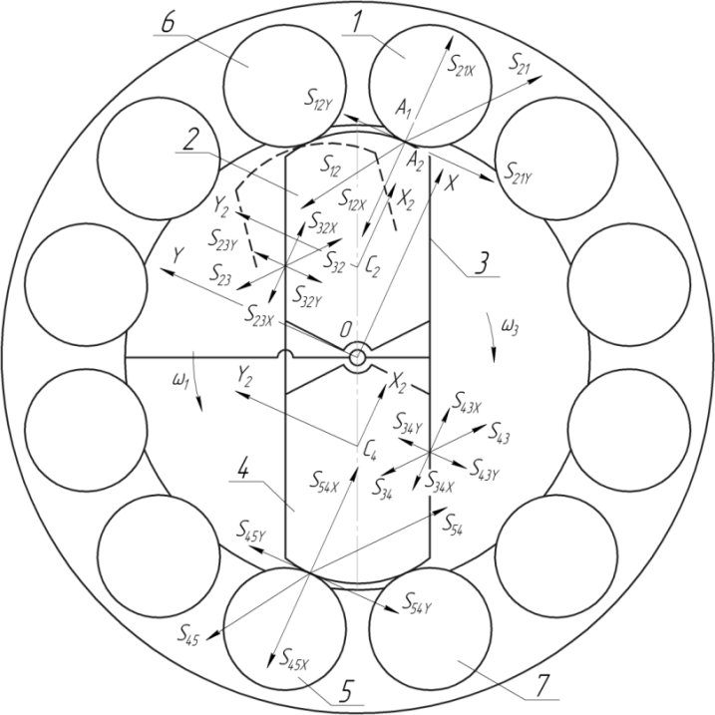
Рис. 1. – Схема ударного взаимодействия звеньев механизма
Рассматривать относительно инерциального движения системы координат OXYZ (с началом координат в точке О) движение механизма следует как плоское. В этом случае ось OX имеет направление вдоль линий ударов звеньев 1, 2 и 4, 5, а ось OZ перпендикулярно координатной плоскости OXY. Поступательное движение координатных систем необходимо связать со звеньями движущимися плоскопараллельно. Началом таких координатных систем будут центры масс звеньев. Оси этих систем расположены параллельно осям OX и OY инерциальной (неподвижной) системы координат.
В этом случае центры масс звеньев 1 и 3 будут находиться на оси вращения OZ (которая будет осью вращения этих звеньев), что обуславливается конструктивной уравновешенностью этих звеньев. Следовательно, скорости центров масс звеньев можно считать нулевыми. В процессе изготовления возможно смещение центров масс звеньев 1 и 3 относительно оси вращения, в результате технологической погрешности, но это исправляется динамической балансировкой.
Ударные импульсы будут направлены по линии удара (нормаль в точке контакта соударяющихся звеньев), а также в касательной плоскости к поверхностям соударения в точке удара (косые удары) [6, 7].
Решать задачу ударного действия звеньев будем опираясь на теорему изменения количества движения и главного момента количества движения системы при ударе.
Для каждого из звеньев записывается уравнение изменения момента количества движения. Так для кулачка 2, совершающего сложное движение, момент количества движения относительно оси OZ, имеет вид:
,
где – момент вектора количества абсолютного движения кулачка, приложенного в его центре масс относительно оси OZ; – момент количества движения кулачка относительно оси , проходящей через центр масс кулачка 2 параллельно оси OZ. Так как кулачек в относительном движении движется поступательно и тогда: ,
Вектор количества движения кулачка в абсолютном движении:, где – абсолютная скорость центра масс кулачка, где , – переносная и относительная скорости кулачка. Тогда:
, .
Учитывая тот факт, что линия движения центра масс кулачка пересекается с осью OZ, а сам кулачок в относительном движении движется прямолинейно, то момент количества движения в относительном движении будет равен нулю: , и, следовательно:
, (1)
где , а модуль момента количества движения:
, (2)
где – угловая скорость звена 3 до удара; – расстояние от центра О до центра масс звена 2.
По аналогии с формулой (1) для кулачка 4 получаем , где – масса и скорость центра масс кулачка 4 в переносном движении соответственно.
На рис. 2 изображен план скоростей механизма до удара без замены высшей кинематической пары, с помощью которого возможно рассчитать скорости для всех точек звеньев механизма до удара.
План скоростей построен с использованием зависимостей:
(3)
где – скорость точки , принадлежащая звену 1; – скорость точки , принадлежащая звену 2; – скорость точки относительно центра О; – относительная скорость кулачка 2 (в точке касания ) относительно ролика 1; , – переносная и относительная скорости точки . На плане скоростей точки , , , изображены малыми буквами , , , соответственно.
Для точек А₄ и А₅ скорости определяются по аналогии с формулой (3):
где , – скорости точек касания звеньев 4 и 5; – скорость точки относительно центра О; – относительная скорость кулачка 4 относительно ролика 5; , – переносная и относительная скорости точки .
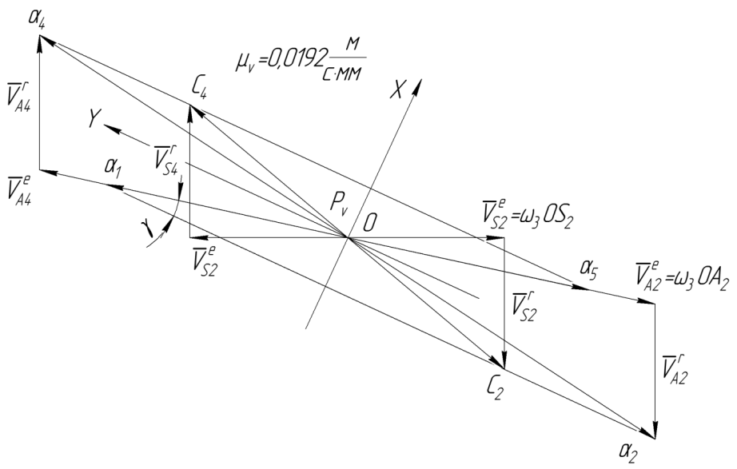
Рис. 2. – План скоростей звеньев обжима до удара
Для определения истинных направлений импульсов необходимо чтобы соблюдалось равенство действий и противодействий импульсов, а также их проекций:
; ; ; .
Используя теорему об изменении главного момента количества движения механической системы, и с учетом вышесказанного составляем уравнения изменения количества движения для всех звеньев механизма.
Так для звена 1 изменение момента количества движения примет вид:
, (4)
где – момент инерции звена 1 относительно оси OZ; , – угловые скорости звена 1 после и до удара; S_{21y}, S_{21x} – проекции импульса на координатные оси OY и OX; Х_{А2}, Y_{A2} – координаты точки .
Знаки «-» в правой части выражения (4) указывают на то, что моменты создаваемых проекциями импульсов вращаются по часовой стрелке.
Данное правило работает и при дальнейшем определении направлении угловых скоростей и моментов.
Так для звена 3 получаем следующую зависимость для определения изменения момента количества движения:
, (5)
где J_{Z3} – момент инерции звена 3 относительно оси OZ; , – угловые скорости звена 3 после и до удара; S_{23x}, S_{43x}, S_{23y}, S_{43y} – проекции импульсов , на координатные оси OX и OY; Х_{В2}, Y_{В2}, Х_{В4}, Y_{В4} – координаты точек В₂ и В₄ в системе координат OXY. Точки В₂ и В₄ являются точками приложения равнодействующих ударных реакций со стороны 2 и 4 звеньев.
Учитывая зависимости (1) и (2) для звена 2 получаем:
. (6)
Аналогичным образом для звена 4 получаем:
, (7)
Моменты импульсов ударных реакций со стороны станины в данных выражениях не принимались во внимание, в силу того что линии их действия совпадают с осью OZ и не образуют моментов относительно этой оси.
Составляем уравнения изменения количества движения для каждого из звеньев механизма, кроме звеньев 1 и 3, для которых изменения количества движения не происходит, так как скорости центров масс этих звеньев нулевые.
Изменение количества движения кулачка 2 в проекциях на оси координат OX, OY имеет вид:
; (8)
где – проекции скоростей центра масс звена 2 на ось OX после и до
удара; – проекции скоростей центра масс звена 2 на ось OY.
Аналогичным образом получаем выражения изменения количества движения кулачка 4 в проекциях на оси координат OX и OY:
; (9)
где – проекции скоростей центра масс звена 4 на ось OX после и до удара; – проекции скоростей центра масс звена 4 на ось OY.
Зависимости (4–9) описывают ударное взаимодействие между звеньями механизма. Угловые скорости звена 1 и звена 3 и моменты импульсов выражены в соответствии с принятым направлением вращения. Также с соответствующими знаками записаны и скорости центров масс звена 2 и звена 4 (в проекции этих скоростей на оси OXY (рис. 2)).
Вследствие полной симметрии механизма относительно оси OZ, допускается одинаковость технологических и физико-математических свойств звеньев механизма уравнять: ; ; ; .
Исходя из этого, будет выполняться и равенство модулей проекций импульсов (рис. 2):
Имеются четыре неизвестные проекций импульсов - S_{12x}, S_{12y}, S_{34x}, S_{34y}. При решении системы уравнений (4–9) с помощью принятых неизвестных - , , , , S_{12x}, S_{12y}, S_{34x}, можно выразить остальные проекции импульсов. Следовательно, имеется восемь уравнений системы и десять неизвестных.
Чтобы замкнуть систему воспользуемся «f-гипотезой» Рауса и гипотезой Ньютона [8].
С помощью гипотезы Ньютона помимо относительных скоростей точек ударного контакта, можно связать и относительные скорости центров тяжести тел соударения.
Проецируя на ось OY, и учитывая гипотезу Ньютона получаем:
, (10)
где – проекции на ось OY скоростей центров масс звеньев 2 и 3 после удара; – проекции на ось OY скоростей центров масс звеньев 2 и 3 до удара; – проекции скоростей центра масс звена 4 на ось OY после и до удара; R – коэффициент восстановления.
Согласно принятому ранее допущению – центр масс звена 3 неподвижен, и поэтому ; и значит зависимости (10) можно записать как: , .
Таким образом, систему уравнений для описания виброударного процесса звеньев механизма можно записать в следующем виде:
; ;
;
;
; ; (11)
; ;
; ; ; .
Геометрию масс механизма можно определить экспериментально, по известным методикам [9–11]. Относительная погрешность экспериментов была в пределах 3…5%.
Параметры, полученные в ходе эксперимента, и полученные теоретическим путем имеют следующие значения:
J_{Z1}=15,23 кг⋅м²; J_{Z3}=11,55 кг⋅м²; Х_{А2}=0,1 м; Y_{A2}=0,022 м; =18,84 с^{–1};
=–24,07 с^{–1}; Y_{В2}=Y_{В4} = 0,046 м; Х_{В2}=Х_{В4} = 0,024 м; ОС₂=ОС₄ = 0,05 м;
m₂=m₄ = 2,76кг; =0,42 м⋅с^{–1}; =1,54 м⋅с^{–1}; f=0,18; R=0,56.
Решая уравнение (11) в системе MAPLE были получены следующие параметры виброударного процесса:
S_{12x} = 10,27 H⋅c; S_{12y} = 1,85 H⋅c; S_{34y} = –0,011 H⋅c; S_{34x} = –0,059 H⋅c;
м⋅с^{–1}; м⋅с^{–1}; = 18,94 с^{–1}; = –24,2 с^{–1}.
Полученные данные позволяют сделать заключение о том, что в результате удара на порядок возрастают скорости центров масс кулачков. Также в результате удара между кулачками и роликами возникают значительные импульсы, которые с частотой 82 Гц передаются трубчатым корпусам внутреннего и наружного шпинделей, что приводит к возникновению волновых процессов в корпусах большой длины и созданию акустических полей. В силу же незначительного изменения угловых скоростей звена 1 и звена 3 в результате соударения, колебания фундамента будут незначительными, так как механизм полностью уравновешен.

Литература
1. Тишина А.В., Рудиков Д.А. Ударно-колебательная система как источник шума // Труды междунар. науч.-практ. конф. «Перспективы развития и эффективность функционирования транспортного комплекса Юга России». – Ростов н/Д, РГУПС, 2015. С. 245–246.
2. Тишина А.В., Рудиков Д.А. Одноконтактный режим ударно-колебательной системы // Транспорт азиатско-тихоокеанского региона, №1(2,3), 2015. С. 109-112.
3. Шогенов Б.В., Ногеров И.А., Казиев А.М. К вопросу о снижении шума в зубчато-ременных передача // Инженерный вестник Дона. 2015. № 3. URL: ivdon.ru/ru/magazine/archive/n3y2015/3269
4. Jürgens W., Tapken U., Pardowitz B., Kausche P., Bennett G.J., Enghardt L. Technique to analyze characteristics of turbomachinery broadband noise sources: 16th AIAA / CEAS Aeroacoustics Conference (31st AIAA Aeroacoustics Conference). Stockholm, 2010. Pp. 2010–3979.
5. Рудиков Д.А., Холодова С.Н., Кленова И.А. Источники шума тросозаделочного станка. Труды Ростовского государственного университета путей сообщения, 2017. №3 (40). С.87-89.
6. Финоченко Т.А. Снижение шума в рабочей зоне высокоскоростных прутковых токарных станков: дис. ... канд. техн. наук: 05.26.01 / ДГТУ. Ростов н/Д, 2010. 161 с.
7. Минко В.А., Финоченко Т.А., Чукарин А.Н. Улучшение условий труда операторов высокоскоростных прутковых токарных станков за счет снижения шума (теория и практика): монография. Ростов н/Д: ДГТУ, 2012. 140 с.
8. Вибрации в технике: справочник в 6-ти т. Т.4. Вибрационные процессы и машины / Под ред. Э.Э. Лавендела. М.: Машиностроение, 1981. 509 с.
9. Гернет, М.М., Ратобыльский В.Ф. Определение моментов инерции. М.: Машиностроение, 1969, 247 с.
10. Чукарин А.Н., Богуславский И.В. Экспериментальные исследования коэффициентов потерь колебательной энергии полых заготовок // Инженерный вестник Дона. 2009. № 4. URL: ivdon.ru/ru/magazine/archive/n4y2009/159
11. Kweon Y.-H., Aoki T., Miyazato Y., Kim H.-D., Setoguchi T. Computational study of an incident shock wave into a Helmholtz resonator. Computers & Fluids. 2006. Т. 35. № 10. Pp. 1252–1263.

References
1. Tishina A.V., Rudikov D.A. Trudy mezhdunar. nauch.-prakt. konf. «Perspektivy razvitija i jeffektivnost' funkcionirovanija transportnogo kompleksa Juga Rossii». Rostov n/D, RGUPS, 2015. Pp. 245–246.
2. Tishina A.V., Rudikov D.A. Transport aziatsko-tihookeanskogo regiona, №1 (2, 3), 2015. Pp. 109-112.
3. Shogenov B.V., Nogerov I.A., Kaziev A.M. Inženernyj vestnik Dona (Rus). 2015. № 3. URL: ivdon.ru/ru/magazine/archive/n3y2015/3269
4. Jürgens W., Tapken U., Pardowitz B., Kausche P., Bennett G.J., Enghardt L. 16th AIAA. CEAS Aeroacoustics Conference (31st AIAA Aeroacoustics Conference). Stockholm, 2010. Pp. 2010–3979.
5. Rudikov D.A., Holodova S.N., Klenova I.A. Trudy Rostovskogo gosudarstvennogo universiteta putej soobshhenija, 2017. №3 (40). Pp.87-89.
6. Finochenko T.A. Snizhenie shuma v rabochej zone vysokoskorostnyh prutkovyh tokarnyh stankov [Reduction of noise in the working area of high-speed bar lathes] dis. ... kand. tehn. nauk: 05.26.01. DGTU. Rostov n/D, 2010. 161 p.
7. Minko V.A., Finochenko T.A., Chukarin A.N. Uluchshenie uslovij truda operatorov vysokoskorostnyh prutkovyh tokarnyh stankov za schet snizhenija shuma (teorija i praktika) [Improving the working conditions of operators of high-speed bar lathes by reducing noise (theory and practice)]: monografija. Rostov n/D: DGTU, 2012. 140 p.
8. Vibracii v tehnike: spravochnik v 6-ti t. T.4. Vibracionnye processy i mashiny [Vibrations in technology: a handbook in 6 vol. V.4. Vibration processes and machines]. Pod red. Je.Je. Lavendela. M.: Mashinostroenie, 1981. 509 p.
9. Gernet, M.M., Ratobyl'skij V.F. Opredelenie momentov inercii [Determination of moments of inertia]. M.: Mashinostroenie, 1969, 247 p.
10. Chukarin A.N., Boguslavskij I.V. Inženernyj vestnik Dona (Rus). 2009. № 4. URL: ivdon.ru/ru/magazine/archive/n4y2009/159
11. Kweon Y.-H., Aoki T., Miyazato Y., Kim H.-D., Setoguchi T. Computers & Fluids. 2006. T. 35. № 10. Pp. 1252–1263.

